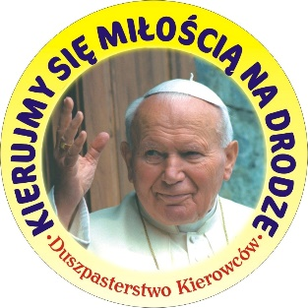
Apel Krajowego Duszpasterza Kierowców

Drodzy Kierowcy, Motocykliści, Rowerzyści i Piesi!
W Światowym Dniu Pamięci o Ofiarach Wypadków zwracam się do Was z Apelem: Nam Polakom w wielkiej spuściźnie po Papieżu Polaku - dziś świętym Janie Pawle II zostało wiele ważnych i cennych słów, homilii i próśb. Ale jedna z nich szczególnie czeka na przebicie się do naszej świadomości i naszych serc - rodaków Papieża Tysiąclecia. Jest to prośba o bezpieczne poruszanie się po drogach, aby nie było już więcej tragicznych zdarzeń, ofiar i ludzi cierpiących z powodu tragicznych wypadków.
Papież Jan Paweł II w listopadzie 1998 r. apelował i dalej to czyni wołając do każdego z nas:
„Zanoszę do Boga modlitwy w intencji tych, którzy zginęli w tak tragicznych okolicznościach, a zarazem pragnę zapewnić o mej duchowej bliskości ich rodziny oraz osoby, które przeżyły wypadki, ale pozostały głęboko zranione fizycznie
i duchowo. Wyrażam nadzieję, że dzięki obchodom tego dnia - kierowcy będą zawsze postępować odpowiedzialnie, okazując szacunek zarówno dla ludzkiego życia, jak i dla zasad bezpieczeństwa na drogach”.
Z całego serca zachęcam więc wszystkich, proszę i o to się modlę: kierujmy się Miłością na drodze, na każdej drodze naszego życia!

Ks. dr Marian Midura, Krajowy Duszpasterz Kierowców

